|  |  |  |
| --- | --- | --- |
|  | **Carátula para entrega de prácticas** | |
| Facultad de Ingeniería | | Laboratorio de docencia |

Laboratorios de computación

salas A y B

|  |  |
| --- | --- |
| *Profesor:* | Ingeniería Karina García Morales |
| *Asignatura:* | Fundamentos de Programación |
| *Grupo:* | 1120 |
| *No de Práctica:* | *1º* |
| *Integrante:* | Yushua Haza Jibaja |
| *No. de Equipo de cómputo empleado:* |  |
| *No. de Lista o Brigada:* |  |
| *Semestre:* | 2022 - 1 |
| *Fecha de entrega:* | 21 de septiembre de 2021 |
| *Observaciones:* |  |
|  |  |

CALIFICACIÓN: __________

**Guía práctica de estudio 01: La computación como herramienta de trabajo del profesional de ingeniería.**

Objetivos: El alumno conocerá y utilizará herramientas de software que ofrecen las Tecnologías de la Información y Comunicación que le permitan realizar actividades y trabajos académicos de forma organizada y profesional a lo largo de la vida escolar, tales como manejo de repositorios de almacenamiento y buscadores con funciones avanzadas.

Actividades: ▪ Crear un repositorio de almacenamiento en línea. ▪ Realizar búsquedas avanzadas de información especializada.

**Desarrollo de la practica:**

**Control de Versiones**

El control de versiones, también conocido como "control de código fuente", es la práctica de rastrear y gestionar los cambios en el código de software. Los sistemas de control de versiones son herramientas de software que ayudan a los equipos de software a gestionar los cambios en el código fuente a lo largo del tiempo. A medida que los entornos de desarrollo se aceleran, los sistemas de control de versiones ayudan a los equipos de software a trabajar de forma más rápida e inteligente. Son especialmente útiles para los equipos de DevOps, ya que les ayudan a reducir el tiempo de desarrollo y a aumentar las implementaciones exitosas.

El software de control de versiones realiza un seguimiento de todas las modificaciones en el código en un tipo especial de base de datos. Si se comete un error, los desarrolladores pueden ir hacia atrás en el tiempo y comparar las versiones anteriores del código para ayudar a resolver el error, al tiempo que se minimizan las interrupciones para todos los miembros del equipo.

**Repositorio**

Un repositorio, depósito o archivo es un sitio centralizado donde se almacena y mantiene información digital, habitualmente bases de datos o archivos informáticos.

**Local:** Se encuentra solo en un equipo y el dueño es el único con acceso.

Remoto: Se encuentra en la nube a través de un servidor externo, al que se puede acceder desde Internet y que permite siempre acceder a los archivos.

**Operaciones en un repositorio**

Agregar: Permite agregar archivos en nuestro repositorio para ser considerados en el nuevo estado guardado del proyecto.

Commit: Se encarga de registrar los archivos agregados para generar un nuevo estado en nuestro repositorio, generalmente van acompañados de una explicación de lo que agregamos o cambiamos.

**Comandos de búsqueda en Google**

**1-(or, -)**



En esta búsqueda hice uso del comano OR y – (símbolo de resta o sustracción) para poder delimitar mi búsqueda (en este caso de aviones o tanques que no fueran rusos)

**2-(“”)**

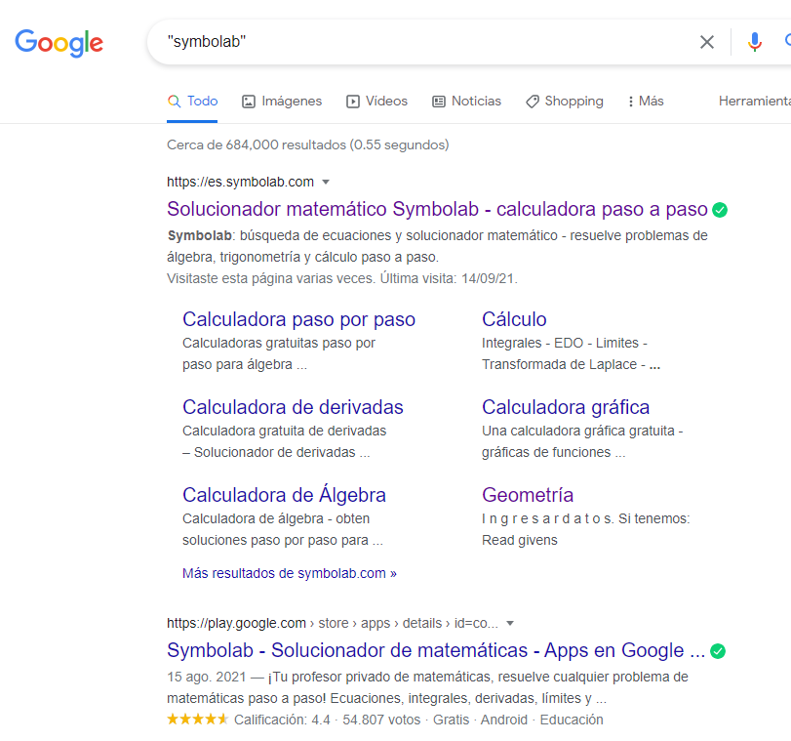

Este comando permite realizar búsquedas especificas en las cuales el texto entre comillas tiene que aparecer forzosamente en la pag web resultante

**3- (+)**

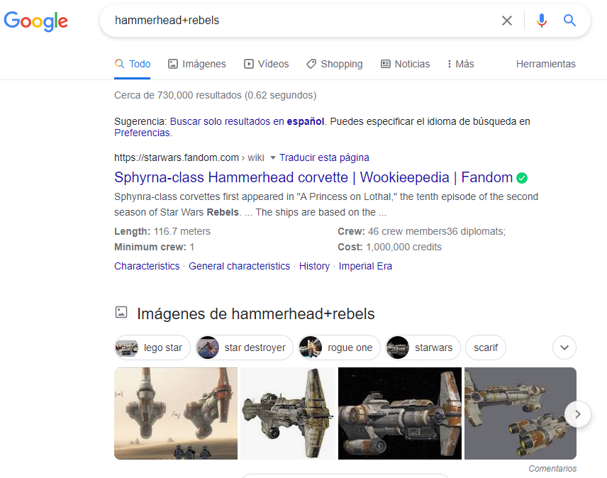

Este comando nos permite que la palabra situada junto al símbolo sea anexa a la búsqueda y arroje resultados diferentes a como seria sin este símbolo

**4-(Define)**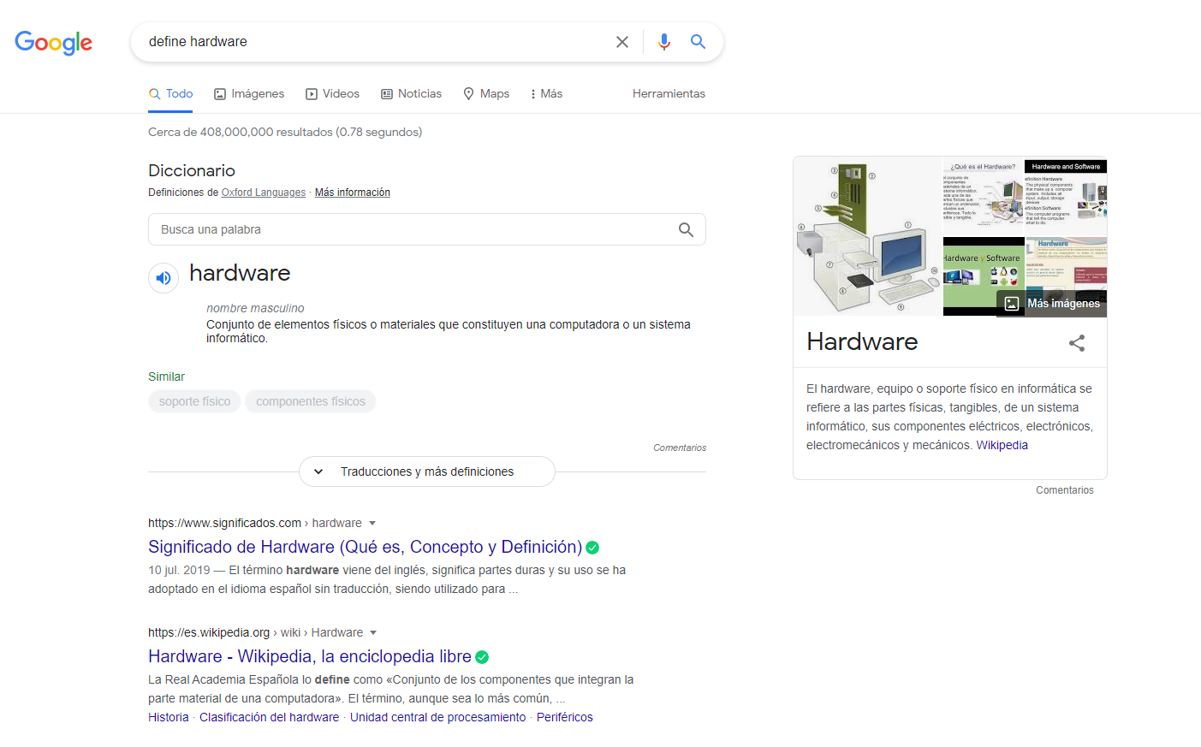

Este comando permite que Google nos arroje una definición clara del concepto u objeto que estamos busca

**5.- (site: 〰 ..)**

Este comando nos permite buscar información en un sitio web en especifico sobre un tema también definido, ya sea sobre un hecho en concreto o su fecha

Site: Busca la información en un sitio en concreto

〰 Define que debe haber una relación entre el sitio web definido y la información añadida

.. Ayuda a buscar en un intervalo concreto de fechas

**6.- (intitle: intext: filetype:)**

Intitle

Busca resultados con ese texto en concreto (Constitución)

Intext: limita los resultados a un término en específico

Filetype: realiza la búsqueda y solo muestra resultados con la extensión inscrita

**Calculadora de Google**

La calculadora de Google nos permite realizar operaciones aritméticas como si en una calculadora científica tangible se tratase, incluyendo comando concretos y más complejos como seno, coseno, raíz cuadrada

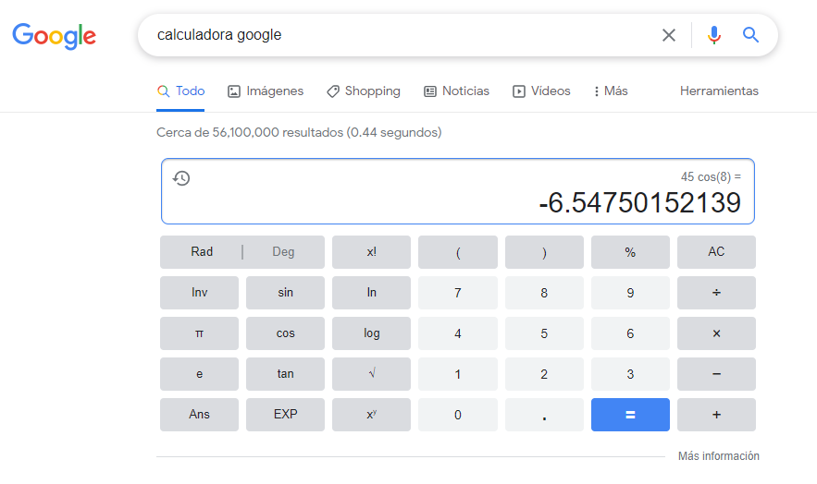

**Convertidor de unidades**

Google tiene una calculadora de equivalencias de unidades de magnitudes físicas como distancia en metro, pulgadas, yarda, y también puede calcular equivalencias de monedas al tipo de cambio del día en curso

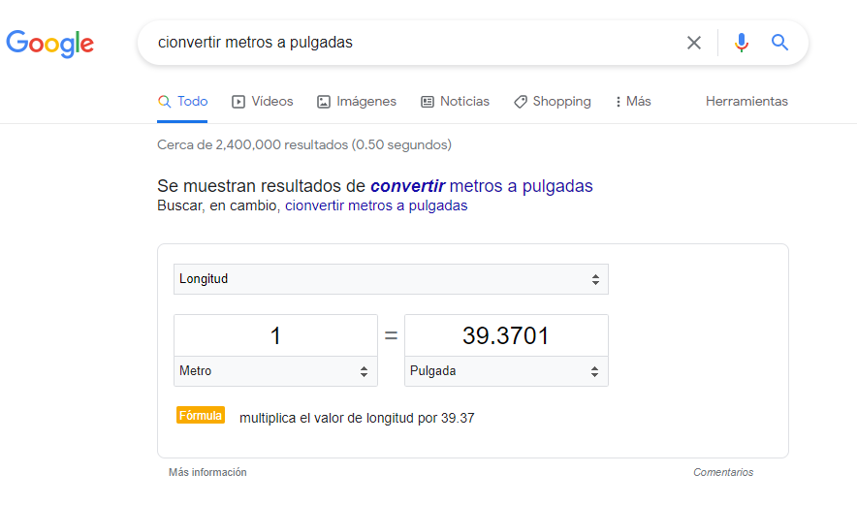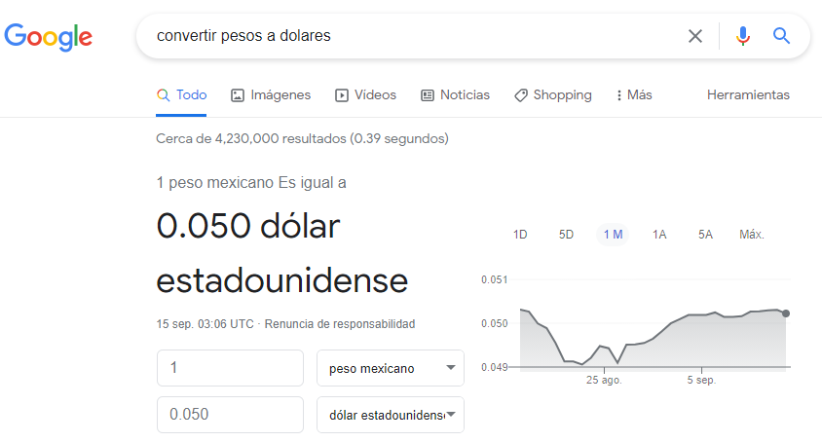

**Gráfica en 2D**

Google también tiene habilitada una calculadora de graficación de funciones, esta resulta bastante útil para determinar cómo se verá una función.

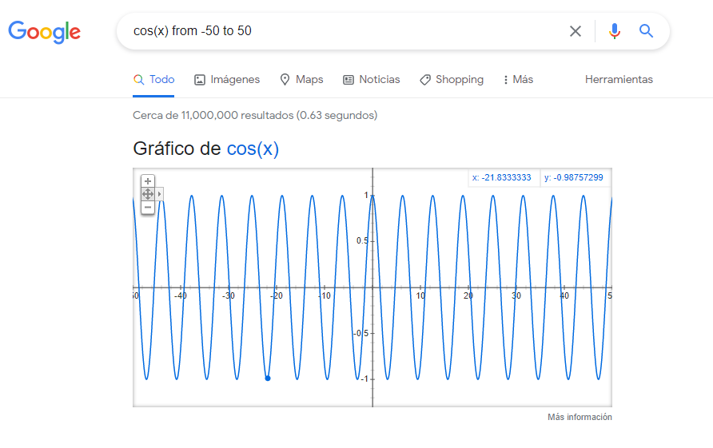

**Google Académico**

Google Académico es una variante del buscador habitual de Google que permite cerrar la información deseada de fuentes como artículos de revistas científicas

(author:)

Nos permite cerrar todavía más la búsqueda a resultados que sean de un autor en concreto (en este caso busque contenidos del autor Neil Degrasse)



Google imágenes

**Google Imagenes**

Esta variante del buscador de Google permite buscar resultados con una imagen.

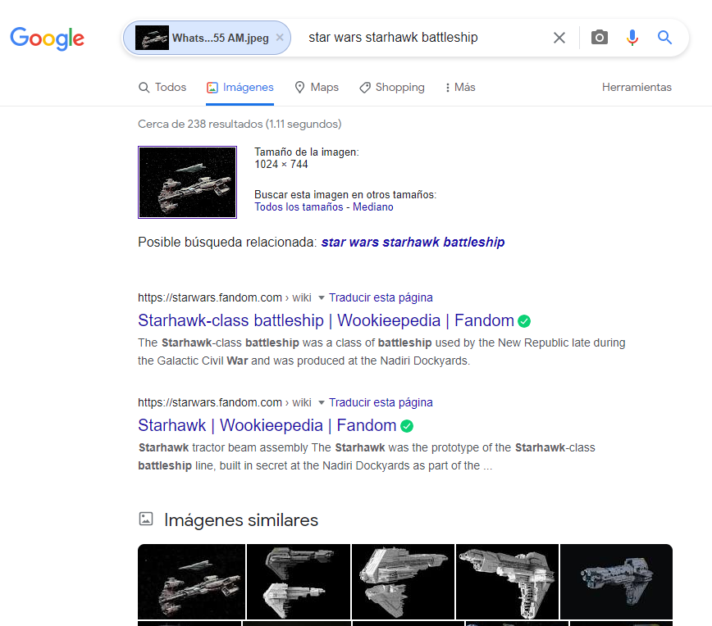

**Actividades extras para casa**

**Creación de una cuenta en Github**

**https://github.com/YushuaHaza/Practica-01**

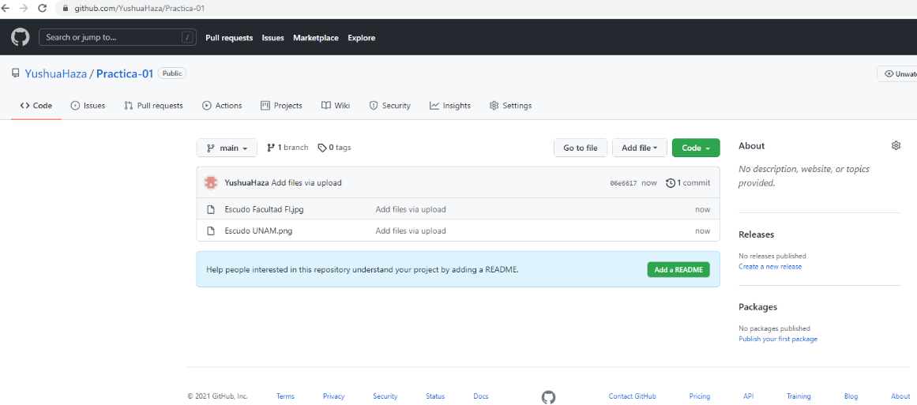

**Ejercicios de tarea**

**Foto mascota**

Considero que Google me arrojó estos resultados por las siguientes características de la fotografía:

1-Se distingue la forma principal de un gato, esto gracias a que se define a la mascota como esa figura en blanco, además de que se puede distinguir el pelaje

2-La posición, la posición del gato es similar a la que adoptan algunos felinos al descansar, posiciones que ya han sido fotografiadas en la base de datos de fotografías de Google

3-Los colores, puesto que la fotografía que use tiene los colores definidos y se diferencian unos de otros, permite que Google compare con fotografías más fácilmente

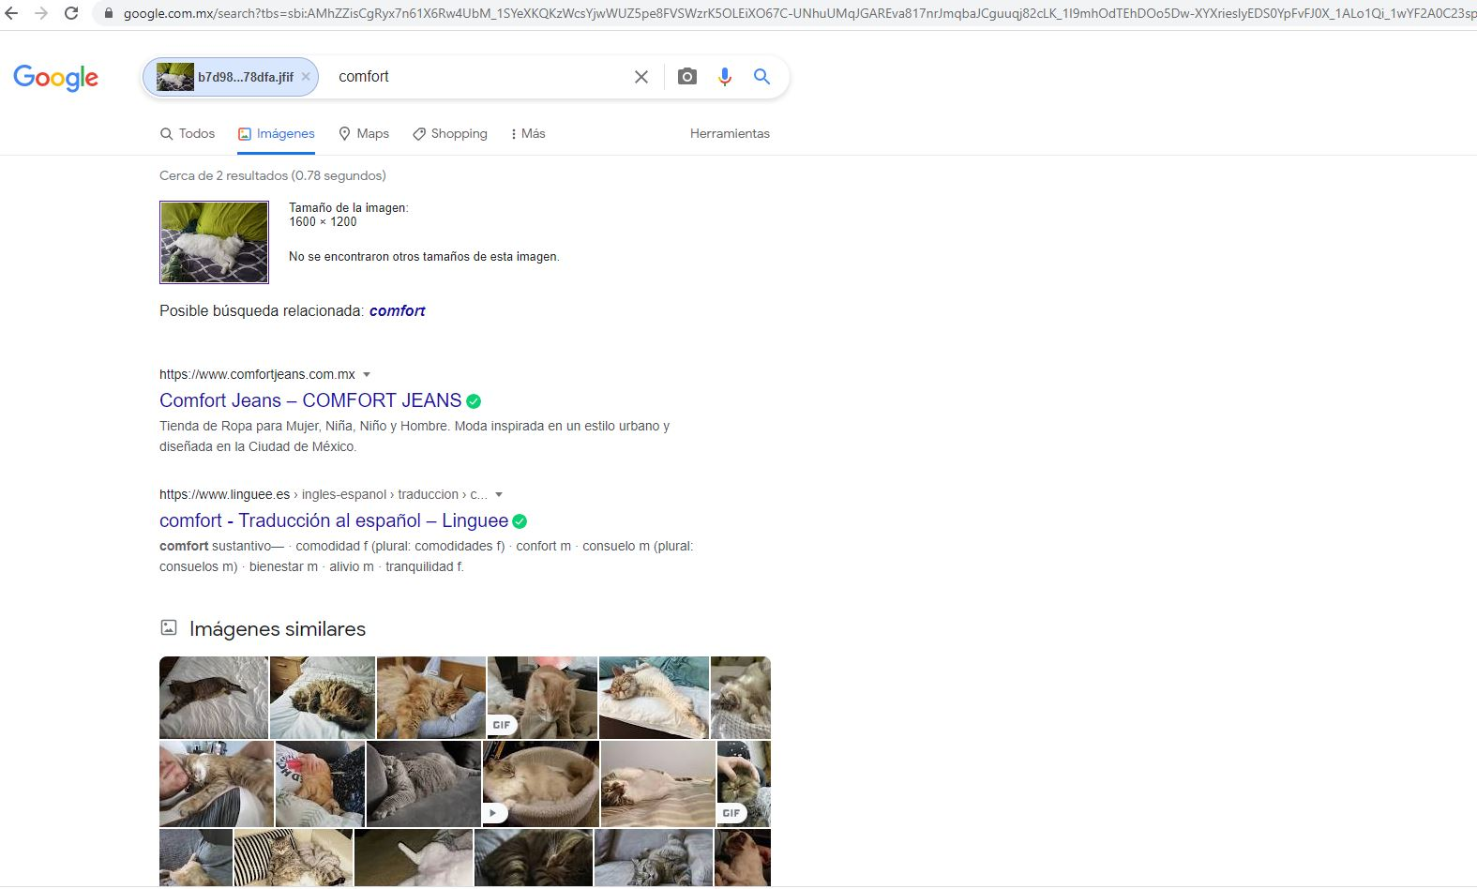

**Alojamiento en la nube**

El alojamiento en la nube utiliza múltiples servidores y recursos computaciones distribuidos en la red que llamamos nube o Cloud. Si uno de estos nodos de la red falla o se satura, se distribuye automáticamente su carga de trabajo a otro nodo

|  |  |
| --- | --- |
| Ventajas | Desventajas |
| Al ser una red de almacenamiento amplia y estable, se pueden guardar gran variedad de archivos | Para extraer un archivo o contenido se requiere conectar con la misma nube |
| Al acceder a esta nube, se tiene acceso a todo lo que esta contenga sin necesidad de estar en un lugar en concreto con acceso de dichos archivos | Si no tienes acceso o internet para entrar a la nube, entonces no puedes usar nada de esta nube, contrario a como sería llevar los archivos en una computadora que sí los tenga |
| No requieres llevar contigo toda la cantidad de archivos que tenga la nube | Algunas nubes pueden tener mecanismos de seguridad débiles, lo cual puede exponer los datos sensibles |
| Permite distribuir archivos sin necesidad de salir de ciertos lugares, además de que se pueden obtener cuando se prefiera | Se depende enteramente de la infraestructura de la nube, si esta se bloquea, se bloquea su contenido |
| Permite salvaguardar la integridad de archivos o de datos sensibles | Si se trabaja “sobre” la nube algún archivo, incluso con una conexión estable de internet, la labor es tardada por la conexión computadora-nube |
| Permite trabajar en conjunto con quien tenga acceso a la nube | Entre más débil la señal de internet, más ineficiente es la extracción, almacenamiento o trabajo de archivos |

**Algoritmo de Pagerank**

“En 1998 Larry Page y Sergey Brin crearon el buscador Google. Para hacerlo, diseñaron un algoritmo capaz de ordenar páginas web de manera eficiente al que llamaron PageRank.”

“El PageRank de Google está inspirado en el «Science Citation Index» (SCI), el índice de citación más conocido en todo el mundo, que fue desarrollado por Eugene Garfield en la década de los 60. El SCI mide la importancia de diferentes publicaciones científicas, determinando su relevancia e influencia en base al número de referencias que han recibido de otras publicaciones.

El valor de una página web en el PageRank se determina a través de los enlaces que llegan desde otras páginas, pero también de la calidad de estas páginas, la del dominio que apunta y su antigüedad, y la importancia que se le otorga a cada enlace. Esto no quiere decir que una página con muchos enlaces tenga un PageRank de 10, ya que si los enlaces son de baja calidad, recibirá una puntuación baja. En la práctica, lo que significa es que una página web que reciba enlaces provenientes de páginas con un buen PageRank —aquellas páginas que Google considera de alta calidad y con autoridad—, tendrá un PageRank alto, pero si la mayoría son enlaces de baja calidad, lo tendrá bajo.”

Resumen

Pagerank es un algoritmo diseñado por Google para ordenar las páginas web para poder ser ordenadas para su búsqueda mediante palabras claves en el buscador

**Gráfica 3D**

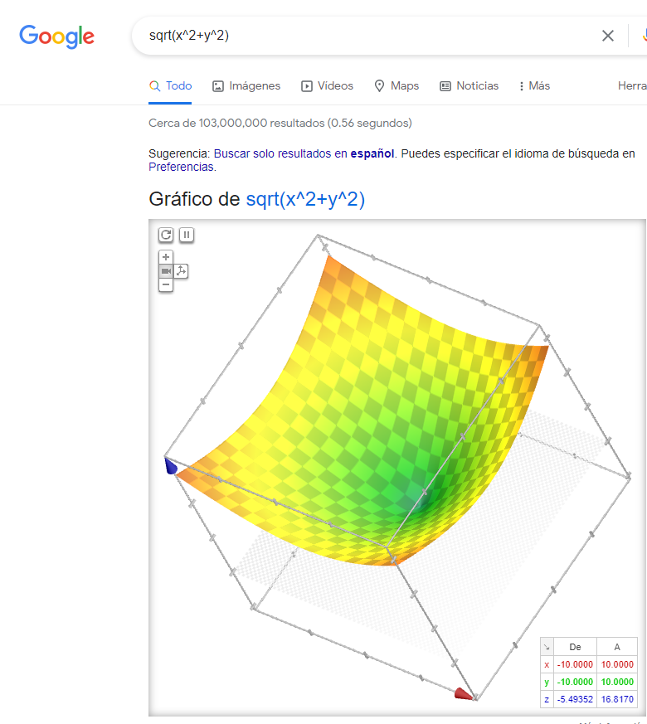

**Conclusiones**

Esta práctica resulta bastante útil para enseñar las herramientas derivadas de los tipos de buscadores de Google, puesto que estas herramientas son necesarias para facilitar o llevar a cabo una investigación científica y seria

Referencias

<https://www.ictea.com/cs/index.php?rp=/knowledgebase/3481/iQue-es-un-repositorio.html>

<https://www.atlassian.com/es/git/tutorials/what-is-version-control>

<https://es.wikipedia.org/wiki/Control_de_versiones>

<file:///C:/Users/Yushua/Downloads/Practica-01.pdf>

<file:///C:/Users/Yushua/Downloads/fp_p1_2021-2%20(1).pdf>

<https://educaixa.org/es/-/pagerank-el-algoritmo-de-google>

<https://www.trecebits.com/2020/02/26/pagerank-que-es-y-como-funciona/>

<https://www.google.com/search?q=desventajas+de+la+nube&oq=desventajas+de+la+nube&aqs=chrome..69i57j0i10i512l2j0i67j0i10i512l6.6799j0j7&sourceid=chrome&ie=UTF-8>

<https://www.kionetworks.com/blog/nube/ventajas-y-desventajas-de-la-nube>

<https://ingenio.edu.pe/desventajas-de-cloud-computing/>